开药店一件事-沈阳市

操作手册

V1.0

入口地址
沈阳政务服务网：https://zwfw.shenyang.gov.cn/
点击一件事办理页面
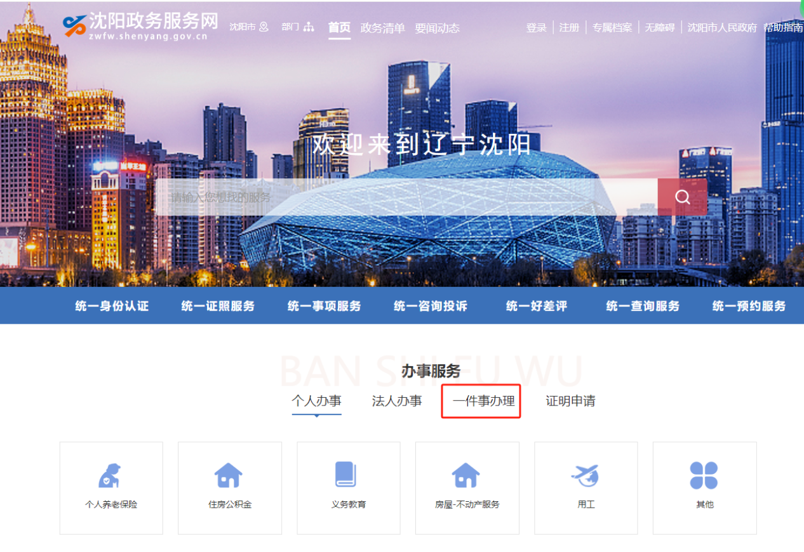

沈阳政务服务网

切换至法人服务主题列表，点击医护保健业，开药店一件事立即办理。
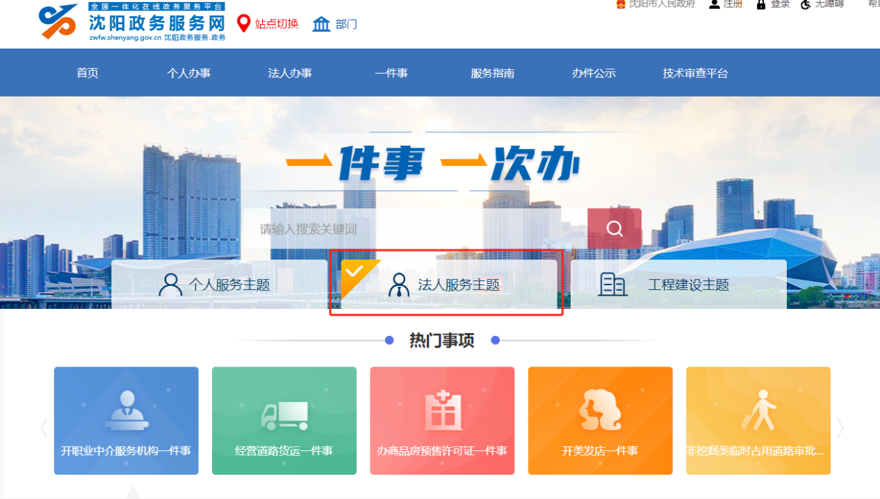
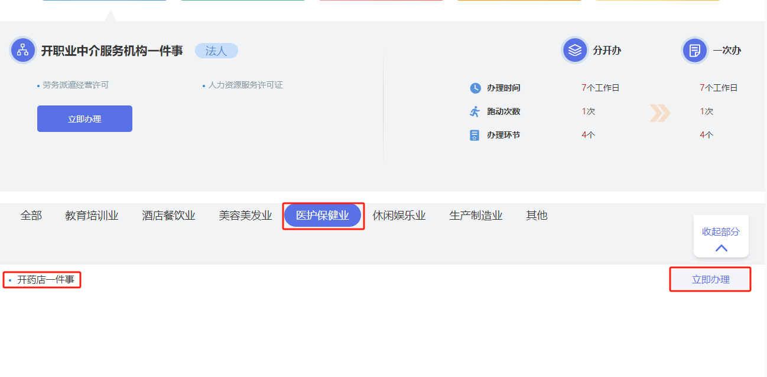

主题解读页面
进入一件事主题解读页面，展示当前一件事详细内容，包含一件事简介、办理四减数据、申报流程、申报所需材料、相关服务、相关政策内容。
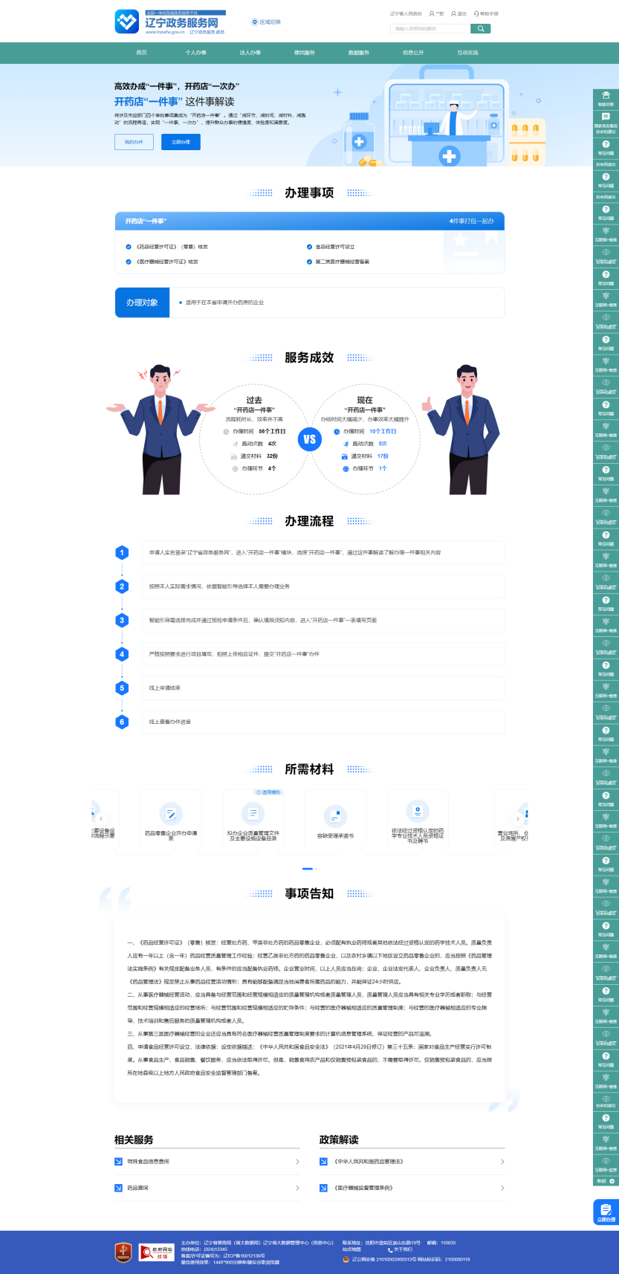

我的办件
用户点击我的办件按钮前，需要进行政务网登录，点击右上角登录按钮或者点击我的办件后，跳转至政务网登录页面。
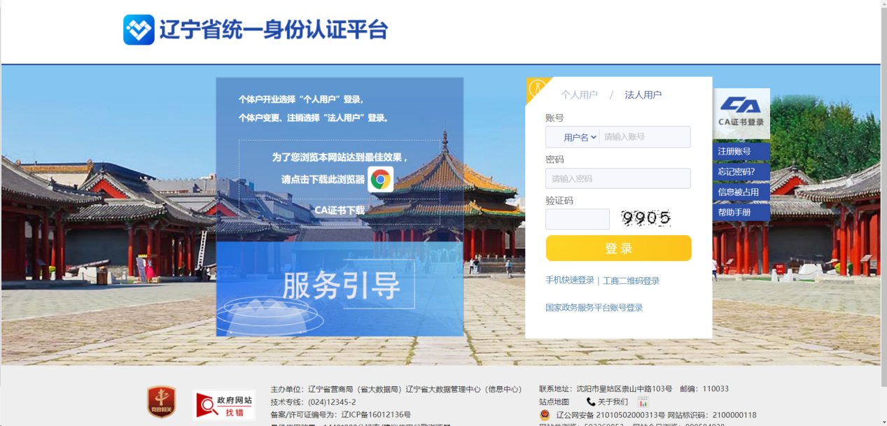
当前主题为法人办理主题，需要登录企业用户身份信息，若登录成功后，直接跳转至我的办件页面，展示当前企业申报的开药店一件事办件。
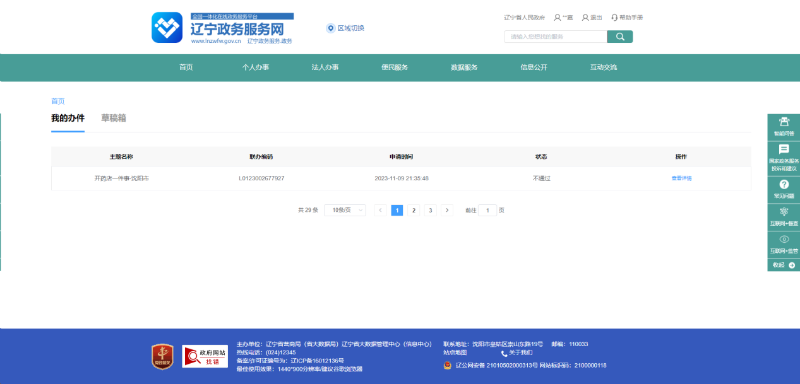
点击查看详情
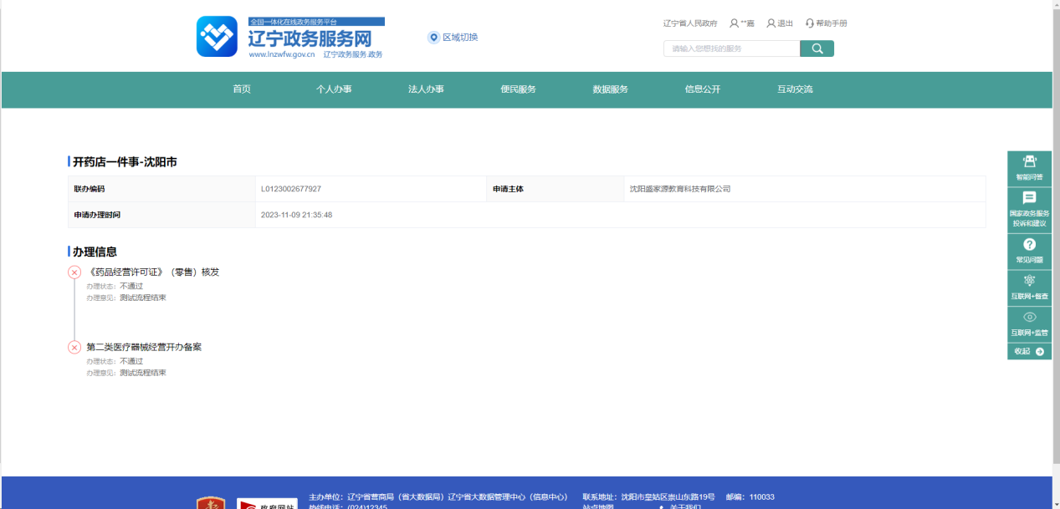

草稿箱
当前用户若在申报流程中暂存了一条办件后，在草稿箱中能够看到草稿件，点击继续填报可以进入继续办理。
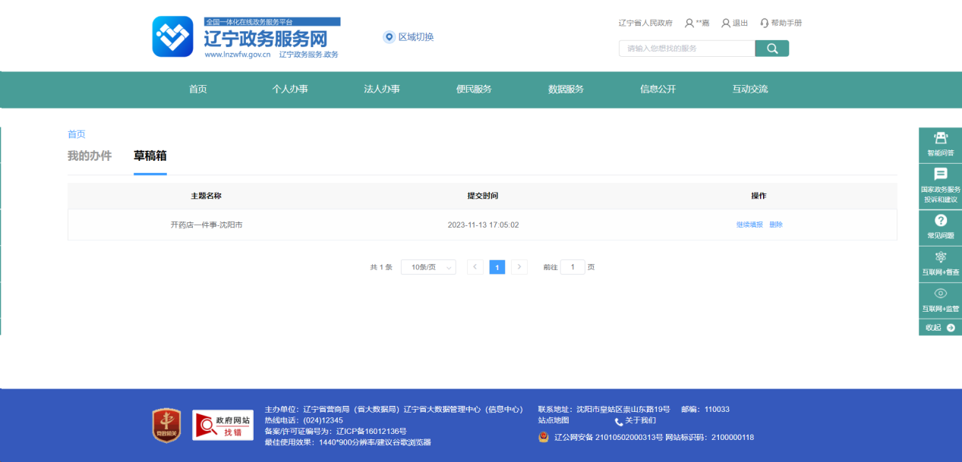

立即办理

智能引导
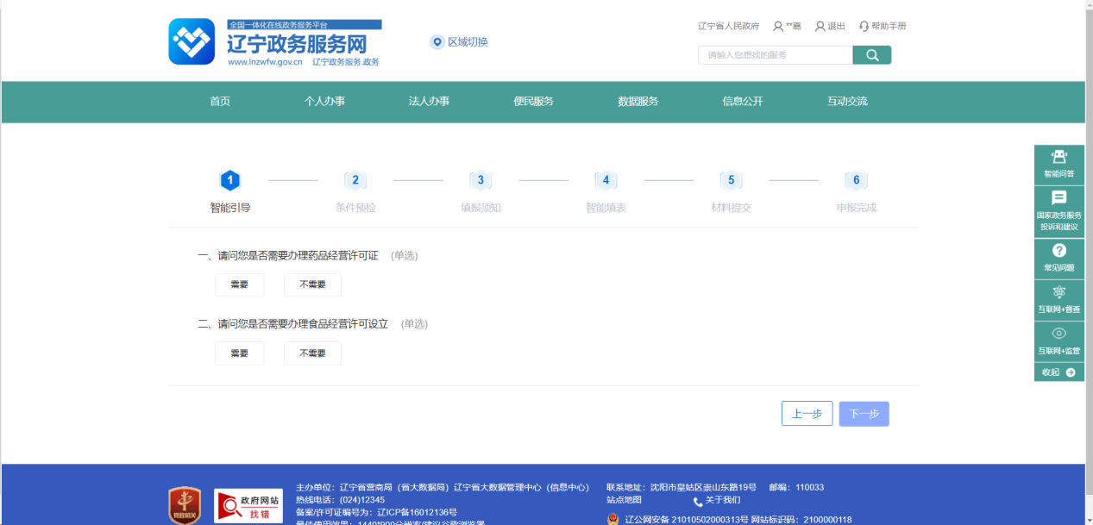
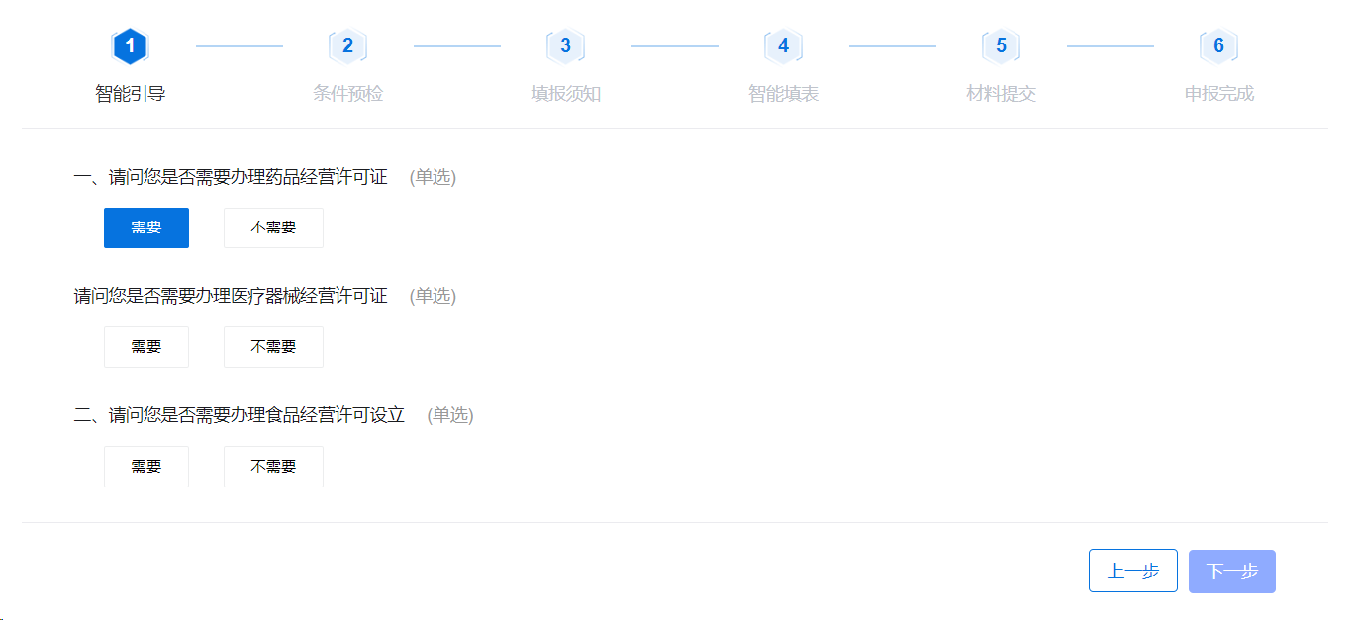
根据当前用户所需办理一件事事项进行选择，选择不同的情形，展示不同的表单。当选择需要办理药品经营许可证时，弹出是否需要办理医疗器械许可证，可以选择需要或不需要，食品经营许可证也可以选择是否需要办理，当事项都选择不需要时，点击下一步提示用户如下。
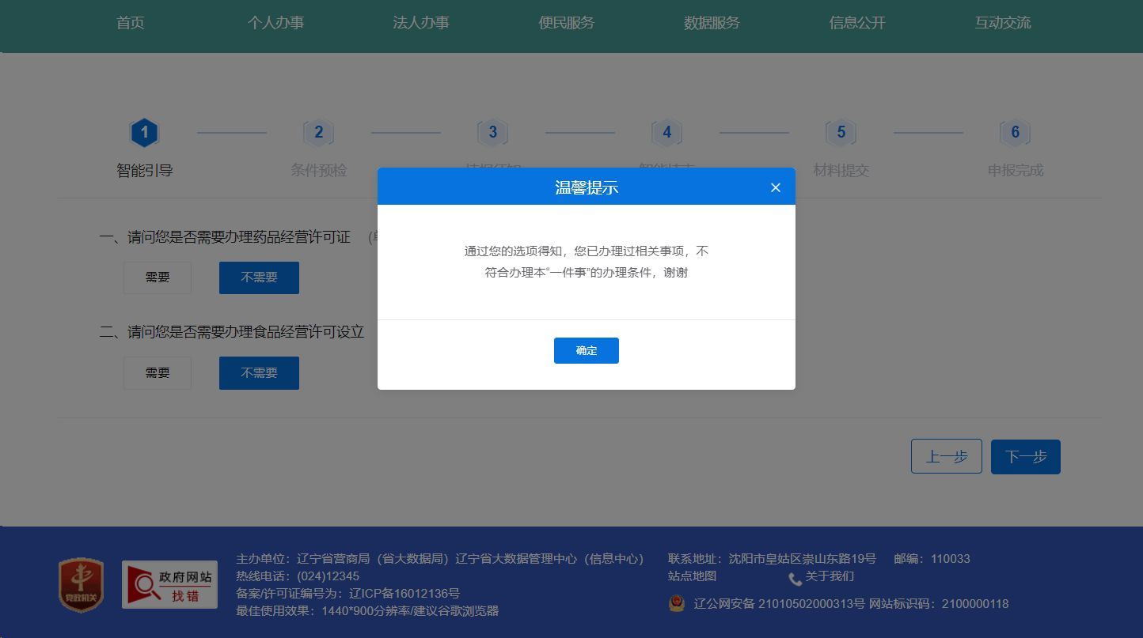
若选择办理某个或者所有事项点击下一步进入条件预检环节。

条件预检
当用户选择需要办理药品经营许可证时，则需要校验条件“申请单位未拥有药品经营许可证”
符合条件才能继续办理，不符合条件只能返回上一步。
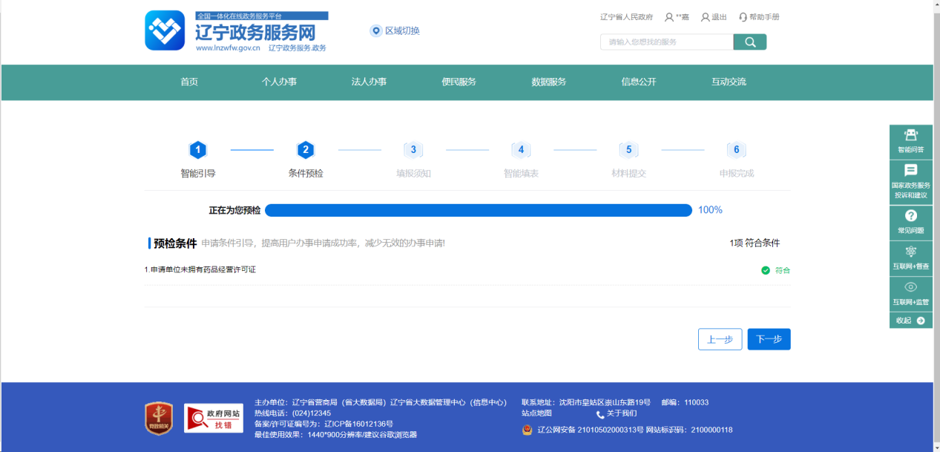
当用户只选择办理食品经营许可时，无任何校验条件，预检页面可直接点击下一步跳过。
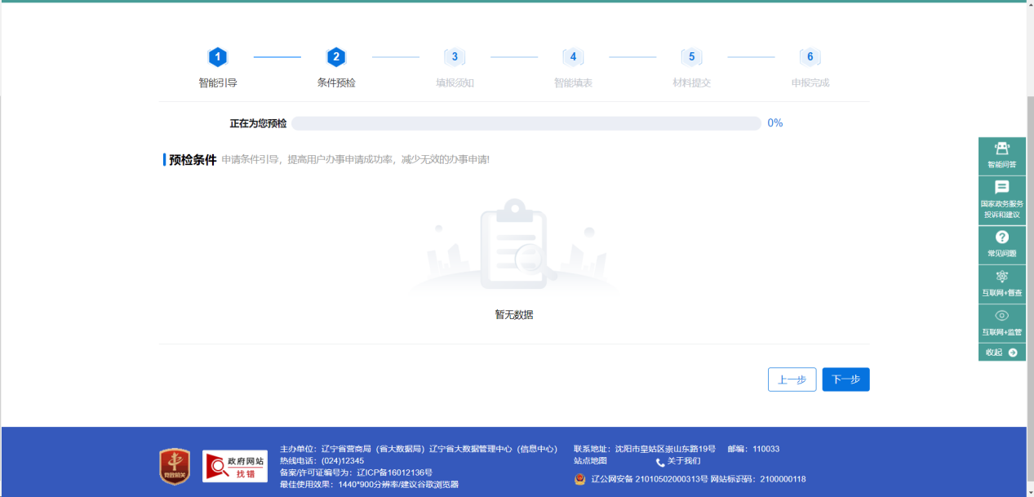

填报须知
此页面为申报当前一件事的填报须知内容，请申请用户仔细阅读并勾选“我已阅读以上填报须知”，等待倒计时读秒结束后点击下一步进入填表页面。
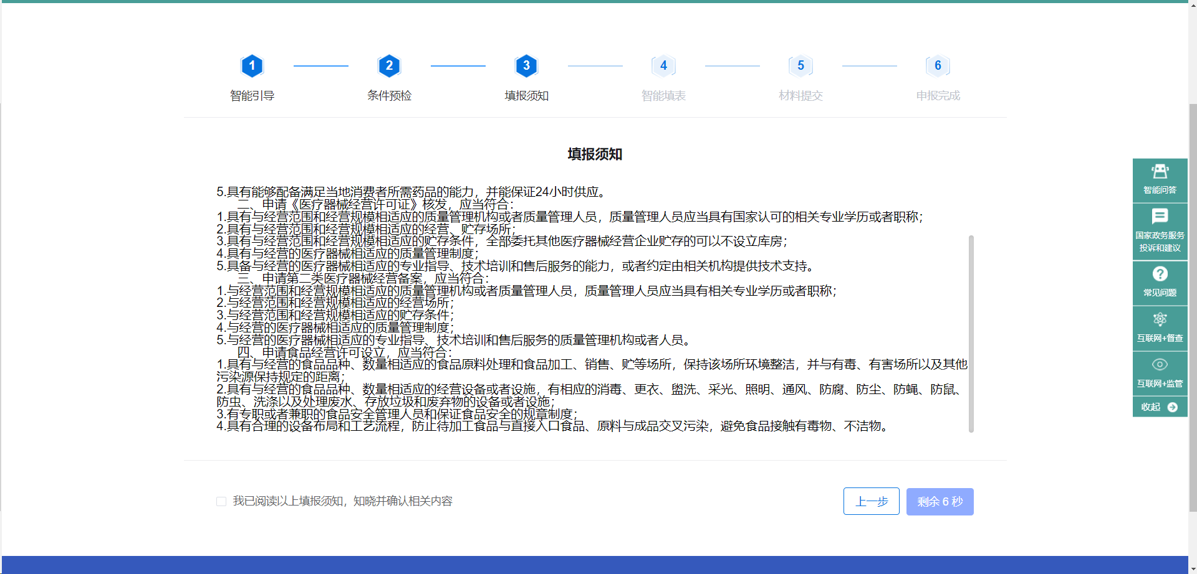
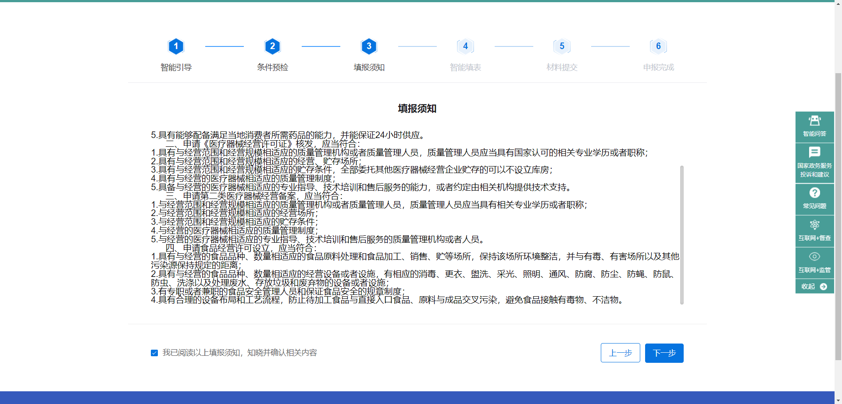

智能填表
进入智能填表页面，展示当前一件事办理时需要填写的表单字段，根据用户选择办理的事项不同，展示的表单项也不同。
表单一共分为几部分，字段中标记为*为必填字段。
当用户申报到表单页填写内容暂时不进行提交时，点击暂存，可以将当前办件信息存储至草稿箱，后续进入草稿箱继续填报

企业基本信息（通用）
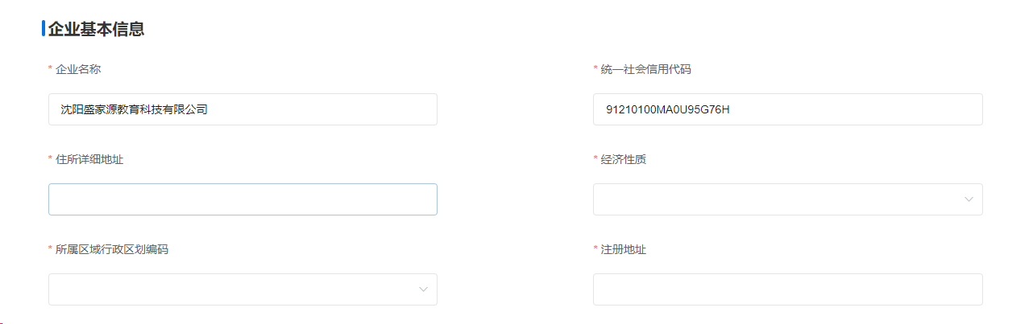
企业名称、统一社会信用代码为获取当前登录法人用户的信息。
其余字段为用户手动录入信息。

企业负责人信息（通用）
企业负责人信息中法人姓名、证件类型、证件号码、联系电话、经办人、经办人移动电话、经办人身份证号均为通过当前登录企业获取到的数据，除证件类型外均可修改。
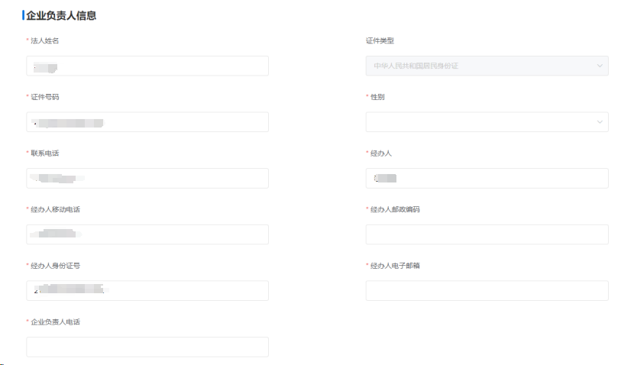

食品经营许可设立信息（办理食品经营许可事项）
食品事项许可事项经营场所市为沈阳市，主体业态为默认
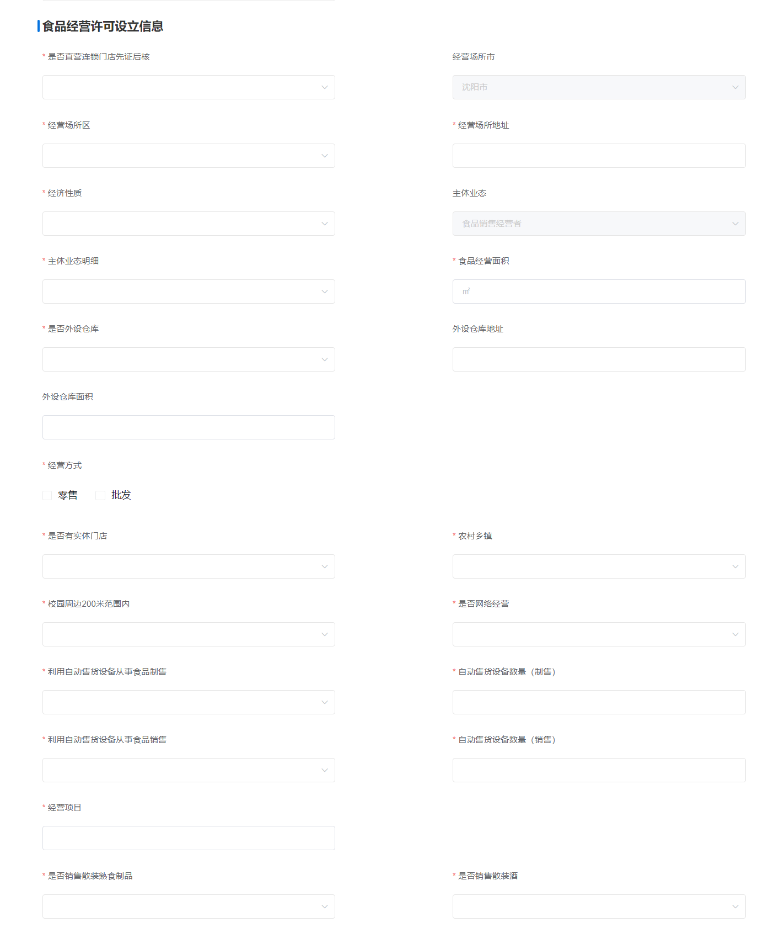
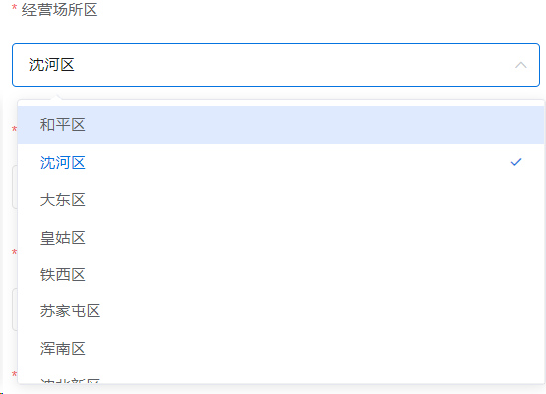
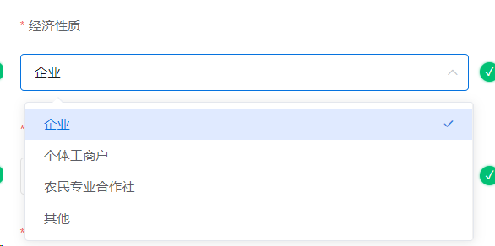
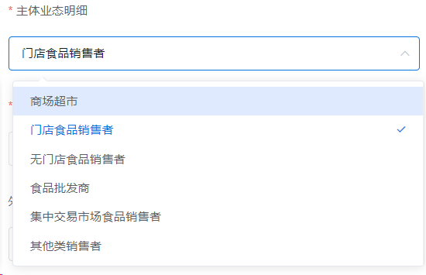
当选择是否外设仓库为是时，外设仓库地址和外设仓库面积为必填，选否则不需要填写。
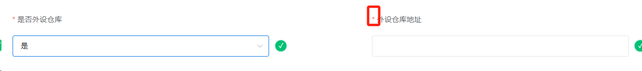
经营方式为多选字段
经营项目为多选字段，可以多选一级的类型，或者针对一级类型下的二级类型进行单选，最终在上方查看选中的项目数据。
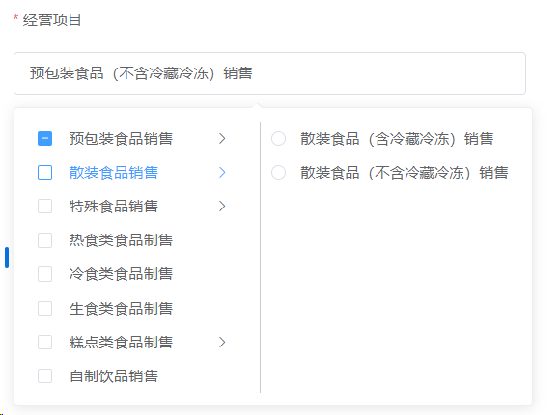

食品经营许可证邮寄信息（办理食品经营许可事项）
当用户办理食品经营许可证时，需要填写邮寄信息，根据选择为当场领取/自行打印，无需填写收件人信息
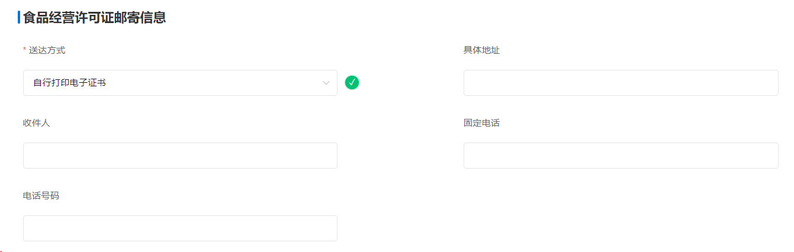
若选择为邮寄，则需填写收件人、地址、电话

《药品经营许可证》（零售）核发（办理药品经营许可事项）
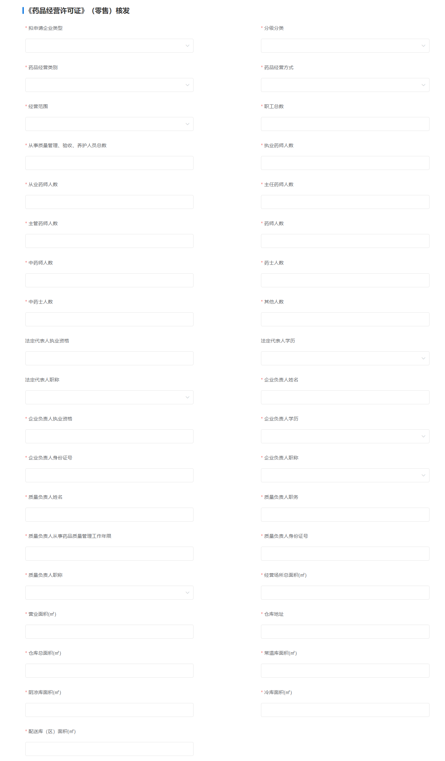
当用户选择办理药品经营许可证事项时，展示上方字段。
根据选择不同的企业类型，需填写不同的字段。
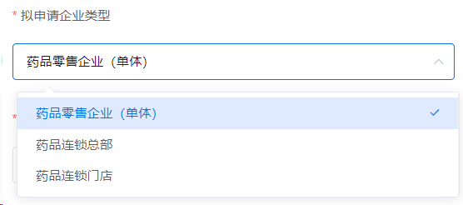
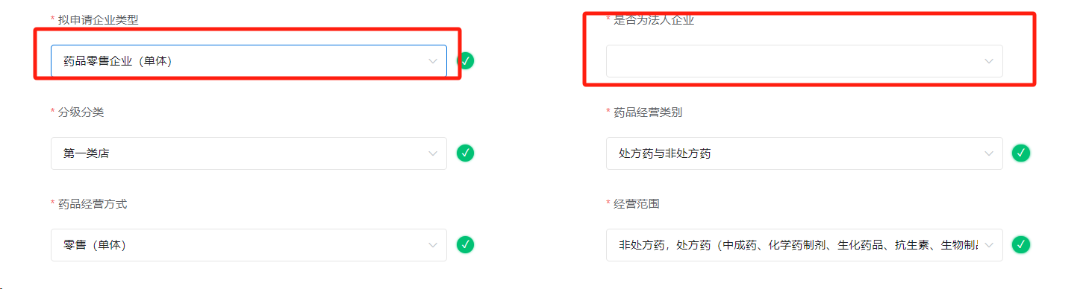
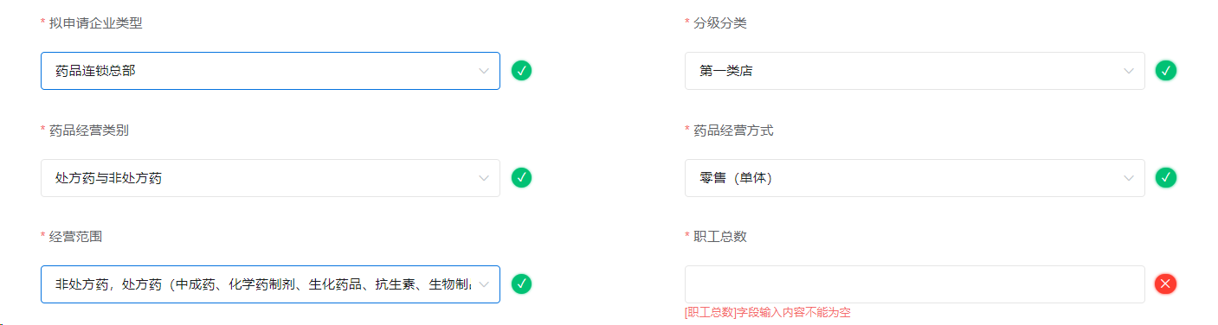
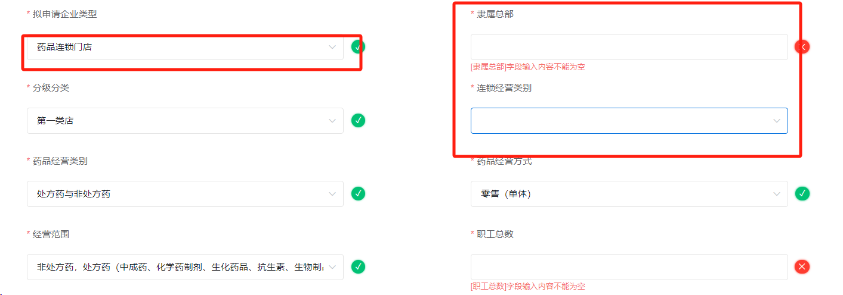
涉及人数的字段需要填写纯数字。

医疗器械经营许可证信息（办理医疗器械经营事项）
当用户选择办理医疗器械事项时，展示如下内容
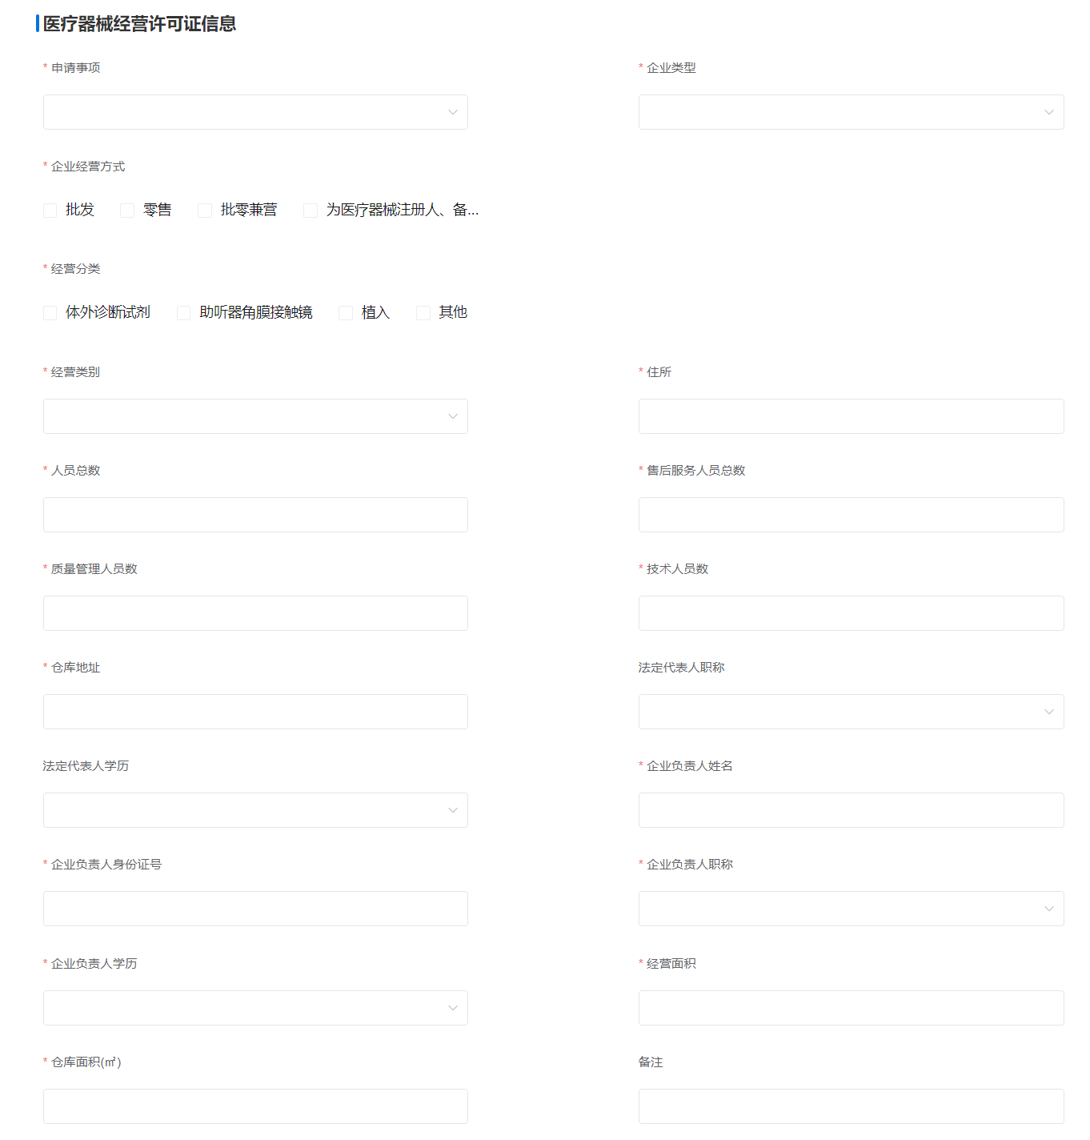
申请事项可选择二类或三类或二类及三类
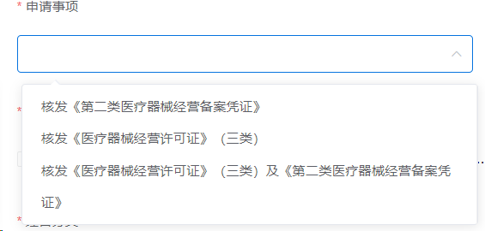
企业经营方式：多选，前三个类型只能选中一个，最后一个可以和前三个进行拼接。
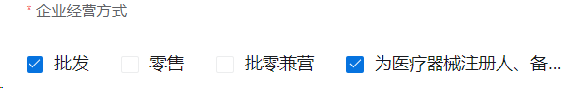
当用户选择申请事项为二类及三类时，则展示二类经营范围&三类经营范围，根据办理事项不同展示对应的经营范围
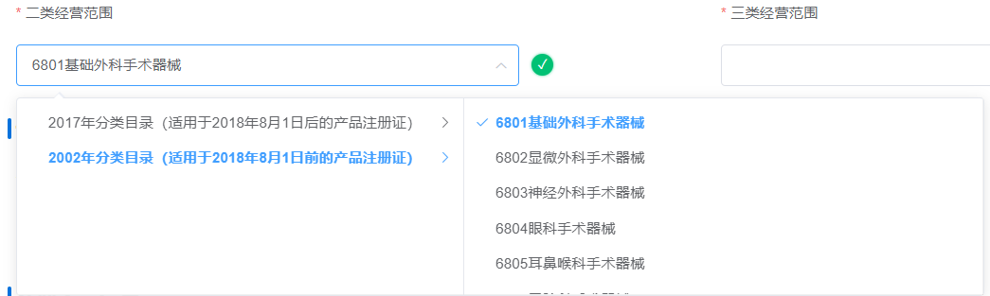

设施设备信息（办理药品经营许可事项）
办理药品经营许可事项时，需要新增设施设备信息，当前字段需要点击新增，当前企业需要上报多少设施设备则新增多少条数据。

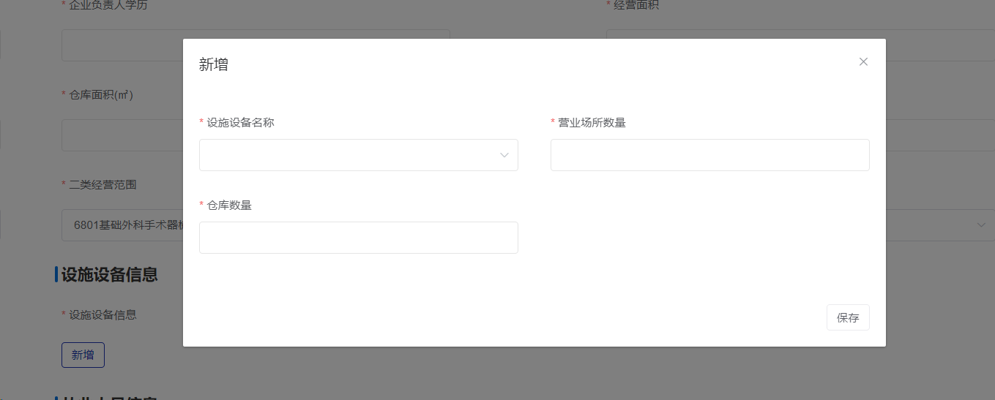
输入信息后点击保存。
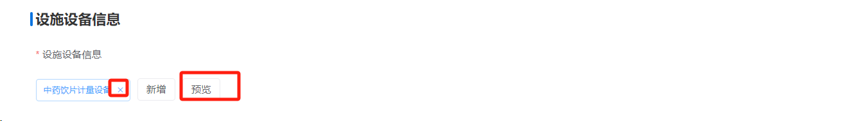
点击右侧X则删除该条数据，若点击预览，则按顺序展示列表，点击此条数据则为编辑。
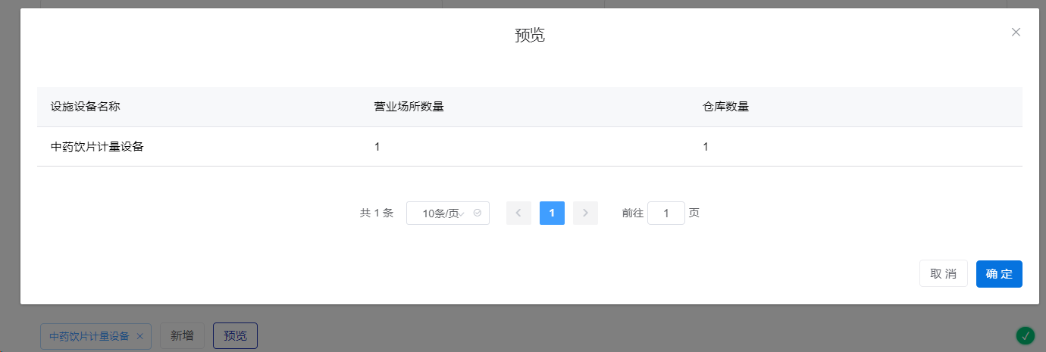

从业人员信息（办理药品经营许可事项）
当前企业需要添加多少从业人员信息，则新增多少条数据

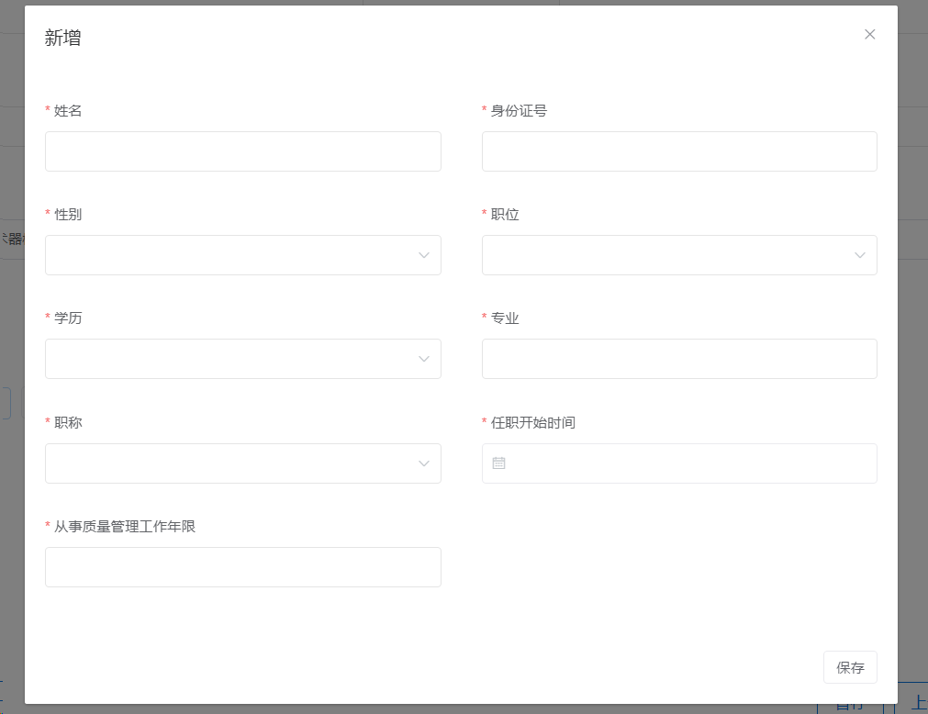

相关身份证号存在格式校验。

材料提交

根据用户选择办理不同的事项，需要上传不同的材料，所有事项申报时材料如下
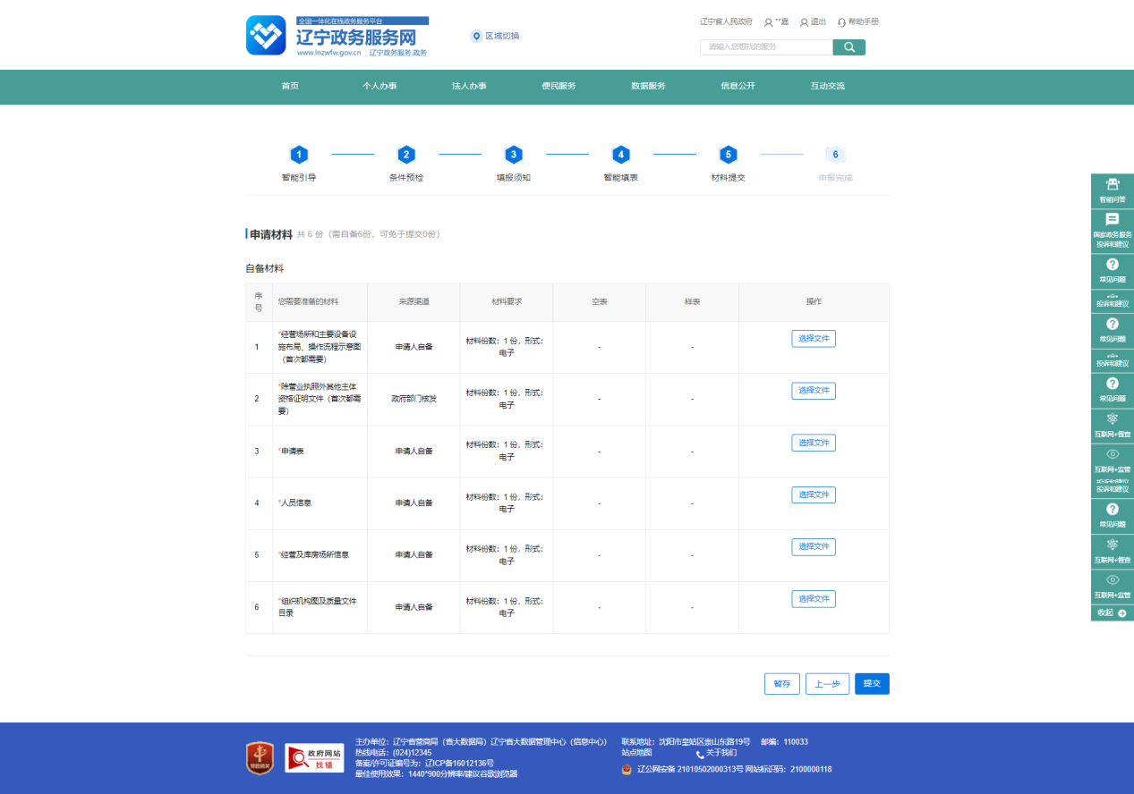
点击选择文件，从本地文件管理上传相关文件至当前页面，材料格式限制，不满足的类型文件上传后显示如下弹窗。
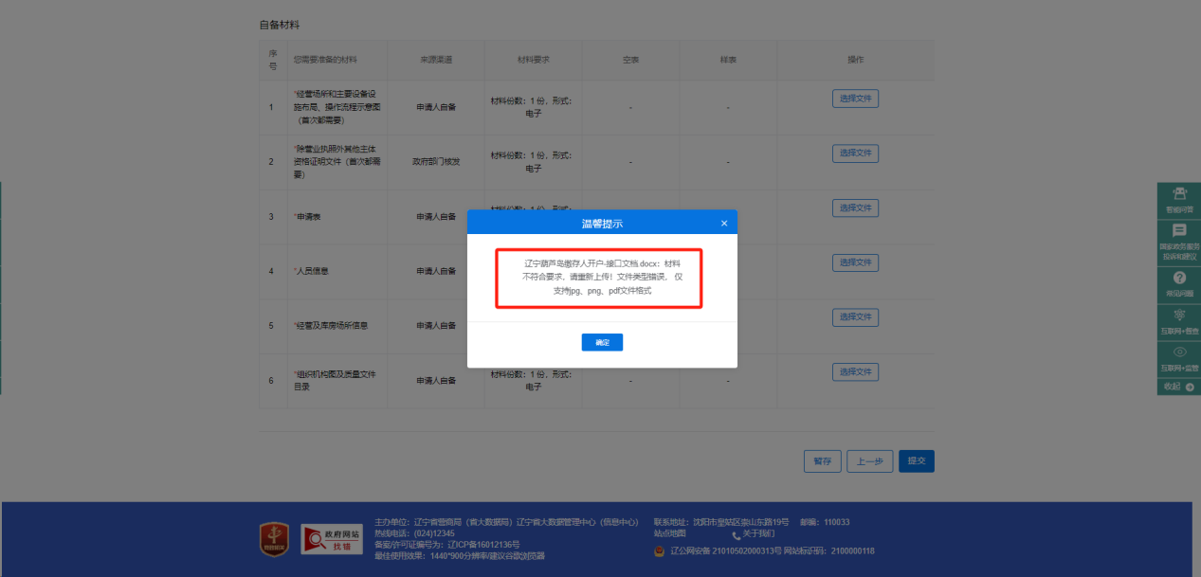
点击上传的文件后，即可预览当前文件。
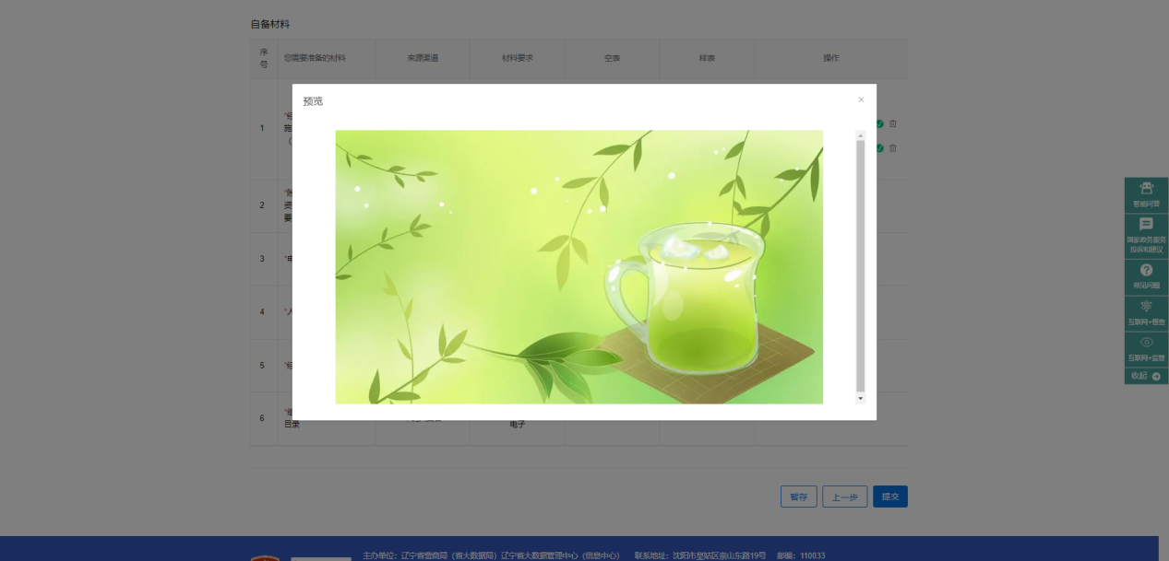
点击文件后侧垃圾桶删除文件。
当确认表单填写无误和材料上传无误后，点击提交，展示提交是否成功。

申报完成
提交成功后，展示提示弹窗，点击确定，展示返回主页和我的办件按钮，返回主页跳转至主题解读页面，点击我的办件后跳转至当前用户的办件本数据
